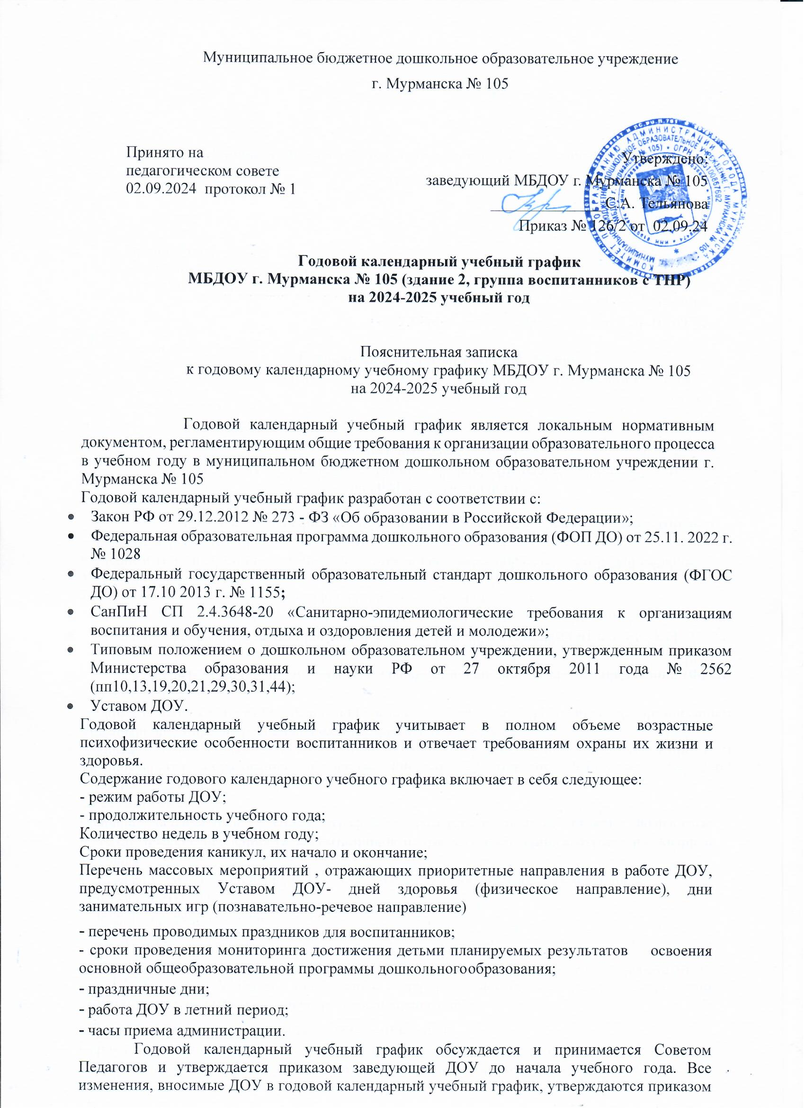

заведующей образовательного учреждения по согласованию с учредителем и доводятся до всех участников образовательного процесса.

Муниципальное бюджетное дошкольное образовательное учреждение города Мурманска № 105 в установленном законодательством Российской Федерации порядке несет ответственность за реализацию в полном объеме образовательных программ в соответствии с годовым календарным учебным графиком.

**Годовой календарный учебный график на 2024 – 2025 учебный год**

|  |  |  |  |
| --- | --- | --- | --- |
| № | содержание | | Наименование возрастных групп |
| 1 |  | | 3 логопедическая группа |
| 2 | Количество возрастных групп | | 1 группа |
| 3 | Начало учебного года | | 16.09.2024 |
| 4 | Окончание учебного года | | 15.05.2025 |
| 5 | Продолжительность учебной  недели | | 5 дней (понедельник – пятница) |
| 6 | Продолжительность учебного  года | | 33 недели |
| 7 | Летний оздоровительный  период | | с 17.05.2025 по 12.09.2025 |
| 8 | Режим работы ДОУ в учебном году | | 7.00 – 19.00 |
| 9 | Режим работы ДОУ в летний  оздоровительный период | | 7.00 – 19.00 |
| 10 | График каникул | | Зимние каникулы – 01.01.2025 – 09.01.2025  Летние каникулы – 17.05.2025 – 12.09.2025 |
| 11 | **Организация**  **мониторинга достижения детьми планируемых** | Сроки проведения мониторинга достижения детьми планируемых результатов освоения основной общеобразовательной программы дошкольного образования | 16.09.2024 – 30.09.2024 - мониторинг  10.01.2025 – 21.01.2025 – диагностический срез  14.04.2025 – 30.04.2025 - мониторинг |

|  |  |  |  |
| --- | --- | --- | --- |
|  |  | Анализ уровня двигательной  подготовленности, развития физических качеств  детей | 17.09.2024 – 30.09.2024  14.04.2025 – 30.04.2025 |
| Анализ заболеваемости  детей | 20.12.2024 - 24.12.2024 |
| Анализ диагностики  психологической готовности детей к обучению в школе | 14.04.2025 – 25.04.2025 |
| 12 | **Выходные и праздничные дни** | | 4 ноября (04.11.24) – День народного единства  01.01.2024 – 09.01.2025 – новогодние каникулы  23 февраля (23.02.25) – День защитника Отечества  8 марта – (08.03.25) - Международный женский день  1 мая (1, 2.05.25) – Праздник весны и труда  9 мая (9.05.25) – День Победы  12 июня (13.06.25) – День России |
| 13 | **Консультативные дни специалистов** | Учителя-логопеды | Понедельник 8.30-9.00  Четверг 8.30- 9.00 |
| Музыкальный  руководитель | Вторник 16.00-19.00  Четверг 16.00-19.00 |
| Инструктор по физкультуре | Понедельник 16.30-17.00  Среда 16.30-17.00 |
| Старший воспитатель | Понедельник 15.00-17.00 |
| 14 | **Приемные**  **часы администра** | Заведующая | Среда 15.00 – 19.00 |
| Зам.зав. по АХР | Пятница 15.00-19.00 |